**LAPORAN PRAKTEK LAPANG**

**APLIKASI INVENTARIS BARANG DI SEKOLAH MENENGAH PERTAMA NEGERI KOTA BOGOR BERBASIS WEB**

**(*Studi Kasus : SMP Negeri 11 Kota Bogor*)**

**DISUSUN OLEH :**

**SUCI RAHAYU**

**(068016001)**



**PROGRAM STUDI D3 MANAJEMEN INFORMATIKA**

**FAKULTAS MATEMATIKA DAN ILMU PENGETAHUAN ALAM**

**UNIVERSITAS PAKUAN**

**BOGOR**

**2018**

# LEMBAR PENGESAHAN

|  |  |  |
| --- | --- | --- |
| Judul | : | Aplikasi Inventarisasi Barang Di Sekolah Menengah Pertama Negeri Kota Bogor Berbasis Web |
| Nama Mahasiswa | : | Suci Rahayu |
| NPM | : | 068016001 |

Mengesahkan,

|  |  |
| --- | --- |
| Pembimbing II | Pembimbing I |
|  |  |
|  |  |
|  |  |
| (Agus Sugendar) | (Dr.Tjut Awaliyah Zuraiyah, M.Kom) |

Mengetahui,

Ketua Program Studi D3 Manajemen Informatika

FMIPA – UNPAK

(Lita Karlitasari, S.Kom,MMSI)

# LEMBAR PENGESAHAN

# KONFIRMASI REVISI

|  |  |  |
| --- | --- | --- |
| Judul | : | Aplikasi Inventarisasi Barang Di Sekolah Menengah Pertama Negeri Kota Bogor Berbasis Web |
|  | : | Suci Rahayu |
| NPM | : | 068016001 |

Mengesahkan,

|  |  |
| --- | --- |
| Penguji II | Penguji I |
|  |  |
|  |  |
|  |  |
| (Tjut Awaliyah Zuraiyah, M.Kom) | (M Saad Nurul Ishlah.M,comp) |

# KATA PENGANTAR

Puji syukur kehadirat Allah SWT, karena rahmat dan hidayahnya penulis dapat menyelesaikan laporan praktek lapang ini yang berjudul “Aplikasi Perpustakaan Berbasis Web SMPN 11 Bogor”.

Dalam penulis laporan praktek lapang ini, penulis ingin mengucapkan terima kasih yang sebesar besarnya kepada :

1. Ibu Lita Karlitasari,S. Kom, MMSI selaku Ketua Program Studi Diploma 3 Sistem Informasi yang telah memberikan dorongan moril dan motivasinya kepada penulis.
2. Ibu Dian Kartika Utami, M.Kom. selaku koordinator Praktek Lapang yang memberikan pengarahan dan penyusunan laporan praktek lapang.
3. Ibu Dr. Tjut Awaliyah Z, M.Kom. selaku Pembimbing 1 saat praktek lapang yang telah membimbing saya dalam menyusun laporan praktek lapang.
4. Bapak Agus Sugendar selaku pembimbing II saat Praktek Lapang yang telah menyempatkan waktunya untuk membimbing saya dalam melaksanakan praktek lapang.
5. Orang Tua beserta keluarga yang senantiasa memberikan motivasi , dukungan dan doa dalam melaksanakan praktek lapang ini.
6. Teman-Teman Mahasiswa D3 Sistem Informasi yang memberikan dukungan dalam menyelesaikan laporan praktek lapang.

Menyadari keterbatasan waktu dan kemampuan dalam penulisan laporan praktek lapang ini masih jauh dari sempurna. Oleh karena itu, segala kritik dan saran yang membangun akan diterima dengan senang hati. Mudah-mudahan Allah SWT akan membalas semua kebaikan kepada semua pihak yang membantu. Akhir Kata, semoga laporan ini dapat bermanfaat bagi kita semua, Amin.

.

|  |
| --- |
| Bogor, Oktober 2018  Penulis |

**DAFTAR ISI**

**Halaman**

LEMBAR PENGESAHAN i

LEMBAR PENGESAHAN KONFIRMASI REVISI ii

KATA PENGANTAR iii

DAFTAR GAMBAR vi

DAFTAR TABEL vii

BAB I 1

PENDAHULUAN 1

1.1. Latar Belakang 1

1.2. Tujuan 1

1.3. Ruang Lingkup 2

1.4. Manfaat 2

BAB II 3

TINJAUAN PUSTAKA 3

2.1 Tinjauan Pustaka 3

**2.1.1 Aplikasi 3**

**2.1.2 Inventarisasi 3**

**2.1.3 Inventarisasi Barang 3**

**2.1.4 Web 3**

**2.1.5 PHP 3**

**2.1.6 HTML 3**

**2.1.7 Mysql 4**

2.2 Tinjauan Instansi 4

**2.2.1 Sejarah Singkat Sekolah Menengah Pertama Negeri 11 Kota Bogor 4**

**2.2.2 Logo SMP Negeri 11 Kota Bogor 4**

**2.2.3 Visi dan Misi SMP Negeri 11 Kota Bogor 4**

**2.2.4 Tujuan dan Fungsi SMP Negeri 11 Kota Bogor 5**

**2.2.5 Struktur Organisasi SMP Negeri 11 Kota Bogor 5**

2.3 Penelitian Terdahulu 6

2.4 Tabel Perbandingan Penelitian Terdahulu 7

2.5 Foto Kegiatan 8

BAB III 9

METODE PENELITIAN 9

3.1. Metode Penelitian 9

**3.1.1 Tahap Perencanaan 9**

**3.1.2 Tahap Analisis 10**

**3.1.3 Tahap Perancangan 10**

**3.1.4 Tahap Implementasi Sistem 10**

**3.1.5 Tahap Uji Coba 10**

**3.1.6 Tahap Pengguna Sistem 11**

3.2. Waktu dan Tempat 11

3.3. Alat dan Bahan 11

**3. 3.1 Tahap Perencanaan 11**

**3.3.2 Bahan Penelitian 12**

BAB IV 13

RANCANGAN DAN IMPLEMENTASI 13

4.1. TahapPerencanaan 13

4.2. TahapAnalisis Sistem 13

**4.2.1 Analisis Sistem Yang Sedang Berjalan 13**

**4.2.2 Identifikasi Masalah 14**

**4.2.3 Analisis Sistem Yang Dikembangkan 14**

4.3. TahapPerancangan Sistem 15

**4.3.1 Perancangan Basis Data 15**

**4.3.2 Tahap Perancangan Secara Umum 18**

**4.3.3 Perancangan Sistem Secara Detail 21**

4.4 Implementasi 23

**4.4.1 Pembuatan Basis Data 23**

BAB V 24

HASIL DAN PEMBAHASAN 24

5.1 Hasil 24

**5.1.1 Tampilan *Back-End* 24**

**5.1.2 Halaman *Front-End* 26**

**5.1.5 Uji Coba Sistem 26**

BAB VI 30

KESIMPULAN DAN SARAN 30

6.1 Kesimpulan 30

6.2 Saran 30

DAFTAR PUSTAKA 31

# DAFTAR GAMBAR

**Gambar 1. Logo SMP Negeri 11 Kota Bogor 10**

**Gambar 2. Struktur Organisasi Smpn 11 Bogor 11**

**Gambar 3. Foto Kegiatan diSmpn 11 Bogor 15**

**Gambar 4. Tahapan dari Metode Penelitian SDLC 16**

**Gambar 5. Sistem Yang Sedang Berjalan 20**

**Gambar 6. Sistem Yang Berkembang 21**

**Gambar 7. Entitas Manajemen Admin 23**

**Gambar 8. Entitas Manajemen OP.Sekolah 23**

**Gambar 9. Manajemen Inventaris Gedung dan Bangunan 23**

**Gambar 10. Manajemen Inventaris Aset Tetap Lainnya 24**

**Gambar 11. ERD –Beratribut 24**

**Gambar 12. Data Flow Diagram Konteks 26**

**Gambar 13. Data Flow Diagram Level 0 27**

**Gambar 14. Flowchart Sistem (Back-End) 28**

**Gambar 15. Flowchart Sistem (Front-End) 29**

**Gambar 16. Perancangan Halaman Login 30**

**Gambar 17. Perancangan Halaman Utama Back-End 30**

**Gambar 18. Perancangan Halaman Front-End 31**

**Gambar 19. Halaman Pembuatan Database 31**

**Gambar 20. Tampilan Halaman Login (Admin) 32**

**Gambar 21. Tampilan Halaman M_Admin 32**

**Gambar 22. Tampilan Halaman M_Inventaris 33**

**Gambar 23. Tampilan Halaman Cetak Data Inventaris 33**

**Gambar 24. Tampilan Halaman Login 34**

**Gambar 25. Tampilan Halaman Form Inventaris 34**

# DAFTAR TABEL

**Tabel 1. Tabel IT 11**

Tabel 2. **Tabel Perbandingan Penelitian Terdahulu** 12

Tabel 4. **Inventaris Gedung dan Bangunan** 22

Tabel 5. **Inventaris Aset Tetap Lainnya** 23

Tabel 6. **wakasapras** 23

Tabel 7. **Admin** 23

Tabel 8. **Uji Coba Struktural** 32

Tabel 9. **Uji Coba Fungsional** 32

Tabel 10. **Uji Coba Validasi** 33

# BAB I

# PENDAHULUAN

## **Latar Belakang**

Pada saat ini perkembangan teknologi semakin berkembang dengan pesat, terutama penggunaan teknologi komputer dalam berbagai bidang di dalam sebuah perusahaan, industri, maupun instansi pemerintahan. Sistem komputerisasi merupakan cara untuk meningkatkan informasi yang akurat, relevan dan tepat waktu yang dapat digunakan sebagai pertimbangan dalam pengambilan keputusan.

Sistem Inventarisasi sekolah pada Dinas Pendidikan Kota Bogor saat ini masih menggunakan sistem manual yaitu menggunakan aplikasi Microsoft excel kemudian hasilnya direkap secara manual. Selain itu informasi tersebut masih terintegrasi antar sheet satu dengan yang lain dan keterlambatan dalam laporan hasil inventaris sekolah ke Dinas Pendidikan kurang efektif dan efisien, hal ini menyebabkan proses memakan waktu lama dan tidak terkendali dengan baik. Apalagi sebagian besar instansi pendidikan di negara kita tidak memiliki sistem yang menyediakan informasi inventaris sekolah secara online. Keadaan ini kurang efektif sehingga dibutuhkan sebuah sistem yang mampu mengatasi keadaan tersebut. Sistem ini memanfaatkan web sebagai media akses, dan mysql sebagai media penampung database.

Perkembangan teknologi elektronika di Indonesia saat ini sangat pesat sekali, khususnya dibidang komputer mengalami perkembangan yang sangat signifikan. Sesuai dengan perkembangan yang terjadi maka secara tidak langsung sekarang ini kita sudah dihadapkan dengan segala peralatan yang serba otomatis yang harus ditunjang dengan peralatan komputer. Dalam hal ini komputer sangat berperan aktif dalam penyebaran maupun penerimaan informasi. Dikarenakan kemampuan komputer yang dapat menulis maupun membaca data. Komputer dapat mengemas data dengan mengirim maupun menerima data (Purnama, 2011). Komputer dapat digunakan untuk mengolah data yang menghasilkan sebuah informasi. Sebagian besar instansi membutuhkan komputer untuk mengolah data. Salah satu kegiatan di instansi pendidikan yang membutuhkan komputer untuk mengolah data adalah kegiatan inventarisasi barang.

Berdasarkan permasalahan diatas, maka dibuatlah Aplikasi Inventarisasi Barang Di SMP Negeri Kota Bogor Berbasis Web agar dapat membantu dan mempermudah kinerja petugas dalam mengolah inventarisasi barang yang ada di sekolah khususnya sekolah menengah sehingga data yang diproses akan lebih akurat, efektif dan efisien.

## **Tujuan**

Tujuan dari penelitian ini adalah membuat “Aplikasi Inventarisasi Barang Di Sekolah Menengah Pertama Negeri Kota Bogor Berbasis Web” yang dilakukan selama 1 bulan pada tahun 2018.

## **Ruang Lingkup**

Ruang lingkup penelitian ini hanya dibatasi oleh pengolahan data inventarisasi barang pada bidang aset berdasarkan kategori inventarisasi barang yang dikelompokkan menjadi tiga kategori, diantaranya: berdasarkan peralatan dan mesin, gedung dan bagunan, aset tetap lainnya dan kondisi barang, serta pelaporan inventarisasi barang. Adapun perangkat lunak yang digunakan yaitu dengan menggunakan *Notepad ++* dan bahasa pemrograman *PHP Myadmin* dan beberapa software pendukung seperti *Adobe Photoshop CS5, Corel Draw X5.*

## **Manfaat**

Manfaat dari pembuatan sistem ini adalah:

1. Tersedianya informasi inventaris sekolah yang cepat, akurat dan tepat waktu pada saat dibutuhkan.
2. Pengambilan keputusan dalam hal pengadaan barang dapat dilakukan dengan lebih cepat karena tersedianya informasi yang berkualitas
3. Terwujudnya efektifitas dan efisiensi kerja khususnya pada bidang aset mengenai inventarisasi sekolah, sehingga tidak perlu melakukan penginputan data di Microsoft excel karena data sudah disimpan kedalam database.
4. Mempermudah dan membantu proses kordinasi antara pihak sekolah dengan dinas pendidikan, sehingga pihak sekolah tidak harus datang langsung ketempat dinas pendidikan terkait dalam hal informasi inventarisasi sekolah.

Manfaat untuk penulis adalah:

1. Diharapkan penelitian ini dapat memberikan manfaat dan menambah pengetahuan dengan membandingkan antara yang diperoleh di bangku kuliah dengan dunia kerja nyata.
2. Menetapkan pemikiran dalam teori-teori dan mengembangkan pemikiran yang di peroleh selama belajar serta menambah bekal ilmu pengetahuan dalam menghadapi dunia kerja nyata

# BAB II

# TINJAUAN PUSTAKA

## **Tinjauan Pustaka**

### **2.1.1 Aplikasi**

Aplikasi adalah satu unit perangkat lunak yang dibuat untuk melayani kebutuhan akan beberapa aktivitas seperti sistem perniagan, game, pelayanan masyarakat, perikalanan, atau semua proses yang hampir dilakukan manusia (Hengky, 2010). Pengertian menurut ahli

### **2.1.2 Inventarisasi**

Inventarisasi merupakan kegiatan atau tindakan untuk melakukan perhitungan, pengurusan, penyelenggaraan, pengaturan, pencatatan barang dan pelaporan barang milik daerah dalam unit pemakai. Kegiatan inventarisasi disusun buku inventaris yang menunjukkan semua kekayaan daerah yang bersifat kebendaan, baik yang bergerak maupun yang tidak bergerak, sehingga inventarisas mengacu pada segala persediaan barang sumber daya yang digunakan dalam sebuah organisasi (Pinto, 2011).

### **2.1.3 Inventarisasi Barang**

Inventarisasi Barang dipakai untuk menunjukan barang-barang yang dimiliki untuk dijual kembali atau digunakan untuk memproduksi barang-barang yang akan dijual. (Baridwan, 2000)

### **2.1.4 Web**

Web adalah salah satu aplikasi yang berisikan dokumen-dokumen multimedia (teks, gambar, animasi, video) didalamnya yang menggunakan protokol HTTP (*Hypertext Transfer Protocol*) dan untuk mengaksesnya menggunakan perangkat lunak yang disebut *browser*. (Arief 2011:7).

### **2.1.5 PHP**

PHP singkatan dari PHP (Hypertext Preprocessor) yang digunakan sebagai bahasa script server-side dalam pengembangan web yang disisipkan dalam dokumen HTML Penggunaan PHP memungkinkan web dapat dinamis sehingga maintenance situs web tersebut menjadi lebih mudah dan efisien. PHP merupakan software Open-source yang disebarkan dan dilisensikan secara gratis serta dapat di download secara bebas dari situs resminya. (Kasiman P:2006).

### **2.1.6 HTML**

HTML (*Hypertext Markup Language*) adalah suatu bahasa yang digunakan untuk menulis halaman web. HTML (*Hypertext Markup Language*) dirancang untuk digunakan tanpa tergantung padaa suatu platform tertentu (*platformindependent)*. Dokumen HTML (*Hypertext Markup Language)* adalah suatu dokumen teks biasa, dan disebut sebagai *markup language* karena mengandung tanda-tanda (*tag*) tertentu yang digunakan untuk menentukan tampilan suatu teks dan tingkat kepentingan dari teks tersebut dalam suatu dokumen. (Sutarman, 2007: 27).

### **2.1.7 Mysql**

MySQL tergolong sebagai DBMS (*Database Management System*) yang bermanfaat untuk mengelola data dengan cara yang sangat fleksibel dan cepat. (Kadir ,2002).

## **Tinjauan Instansi**

### **2.2.1 Sejarah Singkat Sekolah Menengah Pertama Negeri 11 Kota Bogor**

Sekolah Negeri berstatus kepemilikan pemerintah ini didirikan pada 1 Januari 1994. Dengan luas sekolah 5.210 m2.

SMP Negeri 11 Bogor mempunyai tugas pokok yaitu membimbing dan mendidik anak bangsa serta mencetak generasi yang membanggakan.

|  |  |  |
| --- | --- | --- |
| Alamat | : | Jl. Sempur No. 46, Sempur, Kecamatan Bogor Tengah, Kota Bogor |
| Telepon | : | (0251) 8321 759 |
| Email | : | smp11kotabogor@gmail.com |

### **2.2.2 Logo SMP Negeri 11 Kota Bogor**



Gambar 1**. Logo SMP Negeri 11 Kota Bogor**

### **2.2.3 Visi dan Misi SMP Negeri 11 Kota Bogor**

1. VISI

”Sekolah Berprestasi Yang Berwawasan Lingkungan”.

1. MISI
2. Menanamkan Keimanan dan Ketaqwaan Terhadap Tuhan Yang Maha Esa
3. Menciptakan Sekolah Berwawasan Lingkungan
4. Disiplin pada peraturan yang berlaku, teladan dan sikap dan tindakan profesional dalam bekerja guna meningkatkan prestasi kerja dan prestasi belajar siswa
5. Menumbuhkan semangat keunggulan secara intensif kepada seluruh warga sekolah
6. Meningkatkan kerja sama dengan masyarakat/Komite sekolah dalam upaya meningkatkan mutu berbasis sekolah
7. Menumbuhkan dan mengembangkan potensi internal dan eksternal
8. Menumbuhkan inovasi, kreatifitas, dan demokasi menuju cita-cita yang diharapkan.

### **Tujuan dan Fungsi SMP Negeri 11 Kota Bogor**

1. Tugas Pokok

Dinas Pendidikan mempunyai tugas pokok membimbing dan mendidik anak bangsa serta mencetak generasi yang membanggakan

1. Fungsi
2. Perumus kebijakan teknis dibidang Pendidikan
3. Penyelenggaraan urusan pemerintahan dan pelayanan umum di bidang Pendidikan
4. Pembinaan dan pelaksanaan tugas di bidang Pendidikan
5. Pelaksanaan tugas lain yang diberikan oleh Walikota sesuai tugas dan fungsinya.

### **Struktur Organisasi SMP Negeri 11 Kota Bogor**

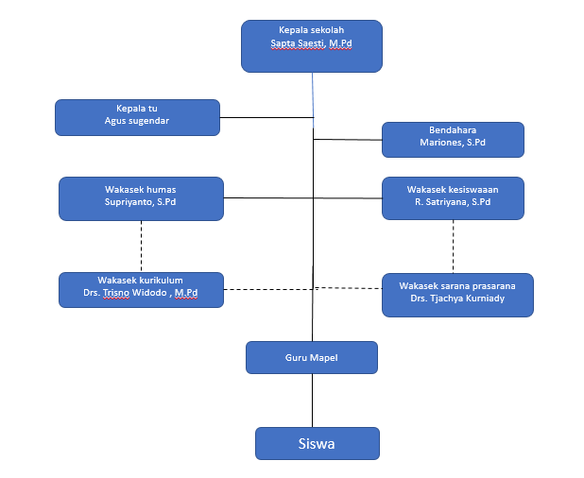

Gam bar 2. Struktur Organisasi Smpn 11 Bogor

* + 1. **Infrastruktur IT SMP Negeri 11 Bogor**

|  |  |  |
| --- | --- | --- |
| Ruang | Komputer | Printer |
| Kepala Sekolah | 1 Unit | 1 Unit |
| Guru | 4 Unit | 1 Unit |
| Tata Usaha | 2 Unit | 1 Unit |
| Perpustakaan | 2 Unit | 1 Unit |
| Lab.Komputer | 30 Unit | 1 Unit |

Tabel 1. Tabel IT

## **Penelitian Terdahulu**

|  |  |  |  |
| --- | --- | --- | --- |
| **Pada penelitian pertama** | | | |
|  | Nama | : | Gentisya Tri Mardiani1 (2013) |
|  | Judul | : | Sistem Monitoring Data Aset Dan Inventaris Pt Telkom Cianjur Berbasis Web |
|  | Isi | : | Pada penelitian tersebut dijelaskan dalam proses monitoring terhadap data aset dan data distribusi perangkat kepada karyawan dapat dilakukan sehingga kejelasan informasi dan kesesuaian antara sumber data dan bukti fisik di lapangan dapat terjaga dengan baik sehingga dapat mengurangi masalah yang akan terjadi dan dapat langsung segera mengatasi masalah yang terjadi. |
| **Pada penelitian kedua** | | | |
|  | Nama | : | Dedy Rahman Prehanto (2015) |
|  | Judul | : | Rancang Bangun Sistem Informasi Inventarisasi Peralatan Dan Bahan Laboratorium Berbasis Web |
|  | Isi | : | Pada penelitian tersebut dijelaskan mengenai cara melakukan transaksi barang masuk, transaksi mutasi barang, transaksi pengajuan barang dan bahan, dan mampu menampilkan laporan data kondisi barang, mutasi barang, data inventaris ruangan, rekomendasi pembelian barang dan bahan. laporan-laporan tersebut berfungsi untuk pengambilan keputusan teknisi, kasublab, dan kalab dalam mengidentifikasi kondisi barang dan bahan, inventarisasi peralatan, dan pembelian barang dan bahan. |
| **Pada penelitian ketiga** | | | |
|  | Nama | : | Yuli Astuti (2014) |
|  | Judul | : | Sistem Inventarisasi Aset Tetap (Studi Kasus SDN Sidomukti, Ambal, Kebumen) |
|  | Isi | : | Pada penelitian tersebut dijelaskan mengenai aplikasi sistem invertarisasi aset tetap yang bisa digunakan untuk menginventarisasi data aset tetap, menghitung nilai ekonomis aset tetap dan dapat menghitung permutasian barang aset tetap pada Sekolah Dasar Negeri Sidomukti, Ambal, Kebumen. |

## **Tabel Perbandingan Penelitian Terdahulu**

Peneliti terdahulu menggunakan beberapa aplikasi, software, database dan metode yang berbeda. Dapat dilihat pada Tabel 2.

Tabel 2. **Tabel Perbandingan Penelitian Terdahulu**

|  |  |  |  |  |  |  |  |  |
| --- | --- | --- | --- | --- | --- | --- | --- | --- |
| No | Penelitian | Aplikasi | | Software | | Database | | Keterangan |
| Web | Dekstop | PHP | VB Net | MySQL | Access |
| 1 | Gentisya Tri Mardianil (2013) | **√** |  | **√** |  | **√** |  | Proses monitoring terhadap data aset,data distribusi karyawan |
| 2 | Dedy Rahman Prehanto (2015) | **√** |  | **√** |  | **√** |  | Laporan data barang, mutasi, data inventaris barang dan pembelian |
| 3 | Yuli Astuti (2014) |  | **√** |  | **√** |  | **√** | Menghitung nilai ekonomis aset tetap dan mutasi barang |
| 4 | Suci Rahayu (2018) | **√** |  | **√** |  | **√** |  | Data inventarisai barang dan laporan keseluruhan inventaris Smpn11 Bogor |

## **Foto Kegiatan**

Dokumentasi kegiatan praktek lapang, dapat terlihat pada Gambar 3.

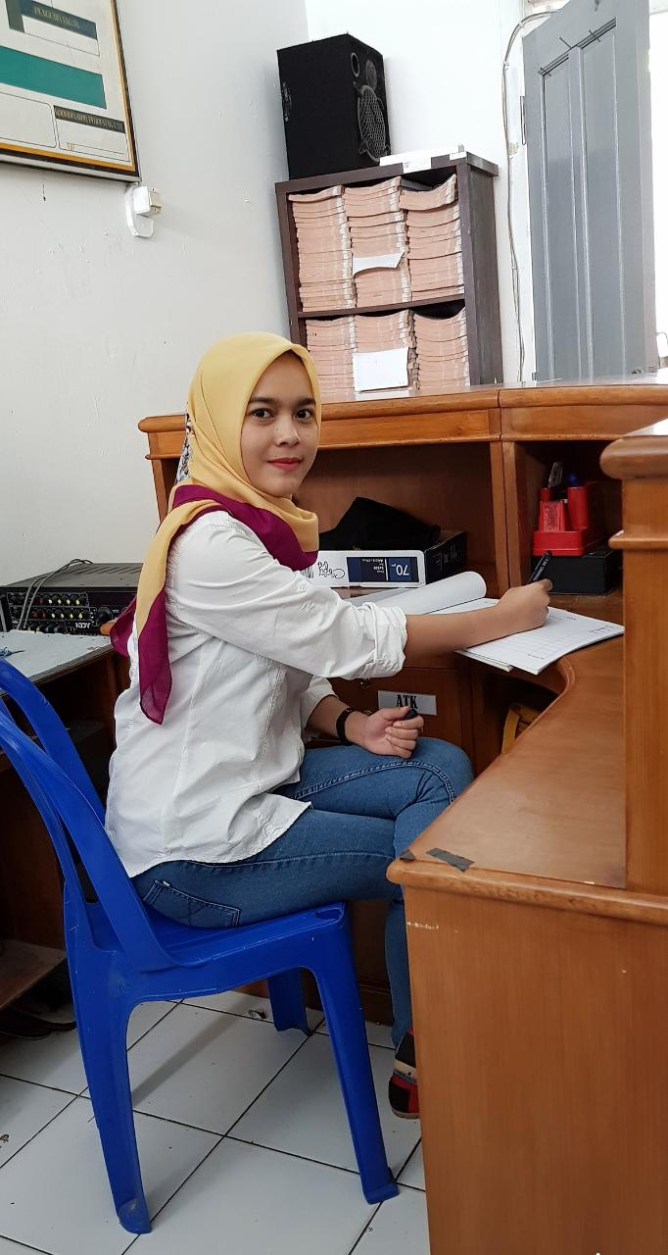

Gambar 3. **Foto Kegiatan diSmpn 11 Bogor**

# BAB III

# METODE PENELITIAN

## **Metode Penelitian**

Dalam mengembangkan suatu aplikasi informasi, dibutuhkan beberapa metodologi yang merujuk pada pendekatan pengembangan aplikasi. Metode penelitian yang digunakan dalam praktek lapang ini adalah menggunakan Metode *System Development Life Cycle (SDLC).* Siklus hidup pengembangan sistem merupakan serangkaian aktivitas yang dilaksanakan oleh professional dan pemakai sistem informasi untuk mengembangkan dan mengimplementasikan sistem informasi. disajikan pada Gambar 4.



Gambar 4. **Tahapan dari Metode Penelitian SDLC**

Tahapan dari Diagram SDLC (*System Development Life Cycle*) memperlihatkan langkah-langkah pengembangan sistem, Metodologi ini terdiri dari 6 tahap, diantaranya :

### **Tahap Perencanaan**

Pada tahap ini kegiatan yang dilakukan meliputi: mengenali, mengidentifikasi dan mencari solusi dari suatu masalah yang terjadi dalam aplikasi inventarisasi barang. Maka pada tahap ini dibuatlah sebuah kerangka pemikiran untuk memecahkan masalah yang ada. Tahap perencanaan sistem ini adalah melakukan pengumpulan data dan informasi yang dilakukan dengan beberapa cara, diantaranya:

1. Wawancara

Melakukan wawancara secara langsung kepada pembimbing praktek lapang Dinas Pendidikan Kota Bogor yang bertempat di Bogor Utara, Jl. Raya Pajajaran No. 125.

1. Riset Lapangan

Riset lapangan dilakukan melalui pengumpulan data secara langsung dan meneliti berkas-berkas yang ada.

1. Study Pustaka

Mencari informasi yang berkaitan dengan permasalahan yang terdapat didalam jurnal maupun artikel yang terdapat di internet.

### **3.1.2 Tahap Analisis**

Pada tahapan analisis sistem ini adalah melakukan pengidentifikasian terhadap kebutuhan sistem dengan memahami alur penyampaian yang sedang berjalan saat ini untuk merancang sistem yang baru. Pada tahap analisis dilakukan pula proses pengumpulan, penyeleksian, pengolahan dan perancangan data sehingga dapat tercipta sistem yang dapat memberi manfaat dan memberikan solusi untuk permasalahan yang terjadi.

Tahapan analisis sistem terbagi menjadi 2 yaitu :

1. Analisis Sistem yang berjalan
2. Analisis Sistem yang dikembangkan

### **Tahap Perancangan**

Pada tahap ini dilakukan persiapan rancangan sistem yang akan dibangun dengan melihat alur yang berhubungan dengan Aplikasi Inventaris Barang Berbasis Web. Pada tahap perancangan sistem ini dibagi menjadi dua bagian, yaitu perancangan database yang menggambarkan sistem yang akan dibuat dan perancangan sistem secara umum yang merupakan tahapan perancangan secara umum mengenai system yang akan dibuat, menggunakan metode *Data Flow Diagram* *(DFD*), *Flowchart Sistem*, serta perancangan sistem secara detail untuk menggambarkan tampilan yang akan dibuat.

### **Tahap Implementasi Sistem**

Pada tahap ini merupakan pengaplikasian dari tahap perancangan yang telah didapat dengan menggunakan perangkat lunak, sehingga sistem yang telah dirancang siap untuk dioperasikan. Pada tahap ini dilakukan langkah-langkah pembuatan sistem secara keseluruhan dengan menggunakan bahasa pemrograman PHP dan pembuatan database menggunakan MySQL, serta Adobe Dreamweaver CS5 untuk User Interface.

### **Tahap Uji Coba**

Pada tahapan ini dilakukan Pengujian terhadap perancangan dari sistem yang menggunakan bahasa ataupun software yang telah dipilih, apakah pembuatan sistem telah sesuai dengan struktur dan fungsi yang sudah ada pada tahap perancangan, apabila dalam uji coba mengalami kegagalan sebelum melanjutkan ketahap berikutnya, terlebih dahulu kembali ketahap perancangan dan seterusnya sampai sistem yang dibuat sesuai dengan yang diinginkan atau valid. Tahap-tahap pengujian yang dilakukan adalah :

1. **Uji Coba Struktural**

Uji coba yang dilakukan untuk mengetahui apakah implementasi sistem sesuai dengan rancangan yang dibuat.

1. **Uji Coba Fungsional**

Uji coba fungsional dilakukan untuk mengetahui apakah aplikasi yang dibuat dapat berfungsi dengan baik atau tidak. Yaitu dengan menguji setiap form-form dan button yang ada pada aplikasi apakah sudah berfungsi dengan baik.

1. **Uji Validasi**

Uji coba validasi sistem dilakukan untuk mengetahui keakuratan data yang dimasukkan kedalam aplikasi.

### **Tahap Pengguna Sistem**

Pada tahap ini sistem yang telah dibuat dapat digunakan oleh pemakai (user) dan pemeliharaan sistem dengan melakukan aktivitas seperti:

1. Penambahan atau peningkatan serta perbaikan pada sistem.
2. Pembetulan permasalahan yang timbul.

Tetapi tahap ini bisa saja diabaikan, apabila kesepakatan antara pihak terkait, dan proses setelah implementasi sistem dianggap selesai. Dengan demikian tahap ini akan menjadi tanggung jawab pihak terkait.

## **Waktu dan Tempat**

Adapun keterangan waktu dan tempat pelaksanaan penelitian ini adalah sebagai berikut :

* + - 1. Waktu Penelitian

Pelaksanaan penelitian dilakukan dari Tanggal 01-Juli-2018csampai dengan tanggal 12-Oktober-2018

* + - 1. Tempat Penelitian

Tempat penelitian dilakukan di SMP Negeri 11 Kota Bogor, Jl. Sempur No.46 Bogor 16153 Tlp. 0251-8321759

## **Alat dan Bahan**

### **3. 3.1 Tahap Perencanaan**

Alat yang digunakan dalam penelitian ini berupa perangkat keras (Hardware) dan perangkat lunak (Software) komputer.

#### **3.3.1.1 Kebutuhan Perangkat Keras**

Pada membangun aplikasi ini, dibutuhkan berbagai perangkat keras yang memadai agar bisa berjalan dengan baik. Untuk dapat menjalankannya, perangkat keras yang dibutuhkan oleh server maupun client adalah sebagai berikut :

Intel Pentium

Memory 2 GB

Harddisk 250 GB

Operating System

#### **3.3.1.2 Kebutuhan Perangkat Lunak**

Untuk membangun Aplikasi ini membutuhkan perangkat lunak diantaranya adalah sebagai berikut :

* + - 1. XAMPP
      2. Microsoft Visio 2010
      3. Adobe Photoshop CS6

### **3.3.2 Bahan Penelitian**

Bahan-bahan yang diperlukan dalam penelitian ini adalah data mengenai informasi seputar data inventaris pada bagian Aset di Dinas Pendidikan Kota Bogor. Bahan-bahan penelitian lainnya didapatkan oleh penulis berdasarkan sumber-sumber yang terkait yaitu dari lapangan dengan wawancara langsung, observasi dan studi pustaka dari internet maupun buku.

# BAB IV

# RANCANGAN DAN IMPLEMENTASI

## **TahapPerencanaan**

Pada Tahap ini dilakukan perencanaan awal tentang sistem yang akan dibangun meliputi konsep sistem dengan wawancara secara langsung kepada pembimbing praktek lapang, mencari informasi dan mengumpulkan data-data mengenai sistem monitoring inventarisasi sekolah menengah pertama di SMP Negeri 11 Kota Bogor Pada bagian Aset. kemudian mencari informasi yang berkaitan dengan permasalahan yang terdapat didalam jurnal maupun artikel yang terdapat di internet.

## **TahapAnalisis Sistem**

Pada bagian ini terlebih dahulu dilakukan perancangan ERD kemudian dilanjutkan dengan membuat struktur database sistem sehingga dapat diketahui gambaran dari database yang akan dibuat.

### **Analisis Sistem Yang Sedang Berjalan**

Pada analisis sistem yang sedang berjalan di Sekolah Menengah Pertama 11 Kota Bogor masih menggunakan sistem secara manual dalam melakukan penginputan data inventaris. Proses dimulai dari pencarian data yang akan diinputkan ke dalam dokumen sesuai dengan nama sekolah dasar dan pengecekan pun dilakukan dengan cara pihak sekolah datang langsung ke tempat dinas pendidikan. Sistem yang sedang berjalan dapat dilihat pada Gambar 6.



Gambar 5. **Sistem Yang Sedang Berjalan**

### **Identifikasi Masalah**

Dari hasil analisis masalah yang ada dapat di identifikasi hal-hal yang menjadi pokok permasalahan, diantaranya sebagai berikut :

1. Belum efektif dan efisiennya inventarisasi barang pada dinas pendidikan, karna masih manual dengan menggunakan Microsoft excel. Sehingga seringkali pihak sekolah dating ketempat dinas pendidikan dengan mengasih data yang belum diinputkan.

### **Analisis Sistem Yang Dikembangkan**

Untuk mengatasi kendala tersebut maka dibutuhkan sebuah aplikasi inventarisasi barang untuk lebih menspesifikasikan dan memberikan kemudahan dalam menyampaikan informasi kepada Dinas Pendidikan dan Pihak Sekolah yang berkait.



Gambar 6.  **Sistem Yang Berkembang**

## **4.3. TahapPerancangan Sistem**

Pada tahap ini menentukan rancangan sistem yang akan dibuat. Perancangan sistem ini digunakan untuk memberikan gambaran mengenai rancangan sistem yang akan di bangun.

### **Perancangan Basis Data**

Pada perancangan basis data ini menjelaskan mengenai Pendekatan terstruktur dimana komponen perancangan meliputi : ERD, diagram konteks, DFD level 0, DFD level 1 dan Pendekatan terstruktur komponen perancangan yaitu Spesifikasi Tabel.

#### **4.3.1.1 ERD ( Entity Relation Data )**

Untuk merancang basis data ini dimulai dengan menggunakan model ERD. ERD adalah model konseptual yang mendeskripsikan hubungan antara penyimpanan dalam DFD, dari hasil perancangan basis data yang ada maka, ERD pada Sistem Informasi Laporan Permintaan Layanan Pegawai adalah sebagai berikut :

1. Manajemen Admin



Gambar 7.  **Entitas Manajemen Admin**

1. Manajemen wakasapras



Gambar 8. **Entitas Manajemen Wakasapras**

1. Manajer Inventaris Gedung dan Bagunan



Gambar 9. **Manajemen Inventaris Gedung dan Bangunan**

1. Manajer Inventaris Barang



Gambar 10. **Manajemen Inventaris Aset Tetap Lainnya**

1. ERD (Beratribut)



Gambar 11. **ERD –Beratribut**

**4.3.1.2 Spesifikasi Tabel**

Adapun struktur field-field beserta keterangannya yang diwakili oleh setiap tabel dapat di lihat pada tabel-tabel berikut :

Tabel 4. **Inventaris Gedung dan Bangunan**

|  |  |  |  |
| --- | --- | --- | --- |
| **Field** | **Type** | **Null** | **Default** |
| Kd_barang | Varchar(10) | No | Primary Key |
| Asal_sekolah | Varchar (30) | No | - |
| Kategori | Enum | No | - |
| Nama_barang | Varchar(50) | No | - |
| Kondisi | Enum | No | - |
| Luas_tanah | Varchar(10) | No | - |
| Letak_lokasi | Varchar(50) | No | - |
| Harga | Text | No | - |

Tabel 5. **Inventaris Aset Tetap Lainnya**

|  |  |  |  |
| --- | --- | --- | --- |
| **Field** | **Type** | **Null** | **Default** |
| Kd_barang | Varchar(10) | No | Primary Key |
| Asal_sekolah | Varchar (30) | No | - |
| Kategori | Enum | No | - |
| Nama_barang | Varchar(50) | No | - |
| Judul_buku | Varchar(20) | No | - |
| Jumlah | Char(30) | No | - |
| Tahun_perolehan | Text | No | - |
| Sumber_dana | Varchar(20) | No | - |
| Harga | Text | No | - |

Tabel 6. **wakasapras**

|  |  |  |  |
| --- | --- | --- | --- |
| **Field** | **Type** | **Null** | **Keterangan** |
| Username | Varchar(35) | No | Primary Key |
| Password | Varchar(50) | No | - |
| Nama_wakasapras | Varchar(50) | No | - |
| Email | Varchar(30) | No | - |

Tabel 7. **Admin**

|  |  |  |  |
| --- | --- | --- | --- |
| **Field** | **Type** | **Null** | **Default** |
| Nama_admin | Varchar (35) | No | Primary Key |
| Jabatan | Varchar(30) | No | - |
| Username | Varchar(30) | No | - |
| Password | Varchar(50) | No | - |

### **Tahap Perancangan Secara Umum**

Pada tahap ini menjelaskan mengenai *Diagram Dfd* dan *flowchart* sistem yang akan digunakan.

###### **4.3.2.1 Diagram Konteks dan DFD**

1. Diagram Konteks

Diagram konteks menggambarkan hubungan sistem dengan lingkungan, yaitu gambaran atas data anggota yang dibutuhkan sistem dan dari mana sumber serta informasi yang akan dihasilkan sistem, terlihat seperti pada gambar 14.



Gambar 12. **Data Flow Diagram Konteks**

1. DFD Level 0

Data Flow Diagram Level 0, terlihat se perti pada gambar 15.



Gambar 13. **Data Flow Diagram Level 0**

**4.3.2.2 Flowchart Sistem**

Flowchart sistem adalah penerjemahan alur program pada diagram yang dapat mempermudah programmer untuk melihat detail dari input, proses dan output pada program yang akan dirancang.

1. Flowchart System Admin (Back-End)

Flowchart back-end dapat dilihat pada Gambar 17.



Gambar 14. **Flowchart Sistem (Back-End)**

1. Flowchart System User (Front-End)

Flowchart front-end dapat dilihat pada Gambar 18.



Gambar 15. **Flowchart Sistem (Front-End)**

* + 1. **Perancangan Sistem Secara Detail**

Pada tahapan ini dilakukan perancangan secara detail dengan mengimplementasikan ke dalam program dan perancangan sistem ini sebagai media komunikasi dengan penggunaan sistem yang ada, untuk membuat setiap menu yang diperlukan dalam sistem yang dibuat.

1. **Rancangan Halaman Login**

Pada halaman login ini merupakan tampilan awal aplikasi, admin yang ingin masuk pada sistem ini harus login terlebih dahulu. terlihat seperti pada gambar 17.



Gambar 16. **Perancangan Halaman Login**

1. **Rancangan Halaman Utama (Back-End)**

Tampilan ini merupakan tampilan halaman *back end* aplikasi setelah admin berhasil melakukan login. terlihat seperti pada gambar 18.



Gambar 17. **Perancangan Halaman Utama Back-End**

1. **Rancangan Halaman Utama (Front-End)**

Tampilan ini merupakan tampilan halaman *front end* aplikasi. terlihat seperti pada gambar 19.



Gambar 18. **Perancangan Halaman Front-End**

**4.4 Implementasi**

Setelah melakukan spesifikasi system yang diinginkan, selanjutnya sistem di implementasikan dengan menggunakan perangkat lunak. Pada tahap ini adalah tahap dimana sistem siap diimplementasikan. Langkah –langkah pada tahap ini meliputi penerapan dari data yang sudah didapatkan yang sesuai dengan kebutuhan system yang akan dikembangkan dengan menggunakan perangkat lunak.

**4.4.1 Pembuatan Basis Data**

Dalam pembuatan basisdata menggunakan MySql sebagai database dan XAMPP sebagai webserver, langkah – langkah pembuatan basisdata adalah :

1. Pada web browser ketikan **localhost/phpmyadmin,** Setelah halaman phpmyadmin terbuka lalu isikan nama database yang akan dibuat ada kotak **create new database** lalu klik **create**

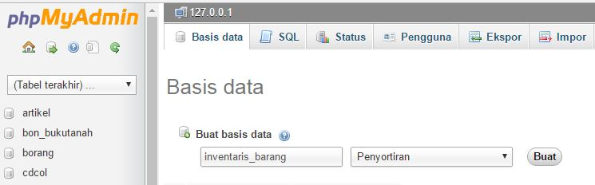

Gambar 19. **Halaman Pembuatan Database**

# BAB V

# HASIL DAN PEMBAHASAN

## **Hasil**

Setelah dijelaskan proses perancangan dan implementasi Aplikasi Inventarisasi Barang Pada Sekolah Menengah Pertama Negeri 11 Kota Bogor. Maka tahap berikutnya adalah hasil dan pembahasan yang akan menampilkan hasil *website* dari tampilan yang sudah dibuat.

### **Tampilan *Back-End***

1. **Halaman Utama Login**

Halaman login dibuat sebagai perlindungan keamanan dari sistem dimana seorang admin harus memasukkan username dan password yang benar untuk dapat login ke menu halaman utama. Tampilan gambar halaman ini disajikan pada gambar 21.

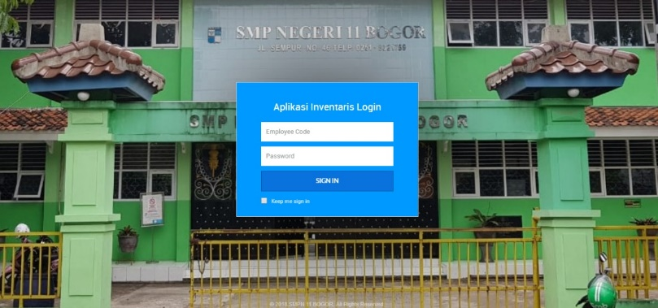

Gambar 20. **Tampilan Halaman Login (Admin)**

1. **Halaman Admin**

Halaman ini merupakan halaman hak akses admin, yang berfungsi untuk mengelola serta memanipulasi data Admin, Register dan Inventaris barang seperti : tambah data, edit data, hapus data, dan cetak laporan inventaris barang dengan berdasarkan kategori barang yang ada. Pada halaman ini Tampilan gambar halaman ini disajikan pada gambar 22.

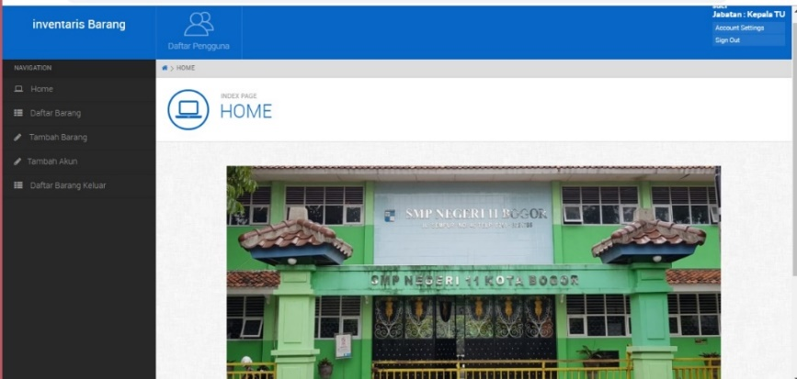

Gambar 21. **Tampilan Halaman M_Admin**

1. **Halaman Inventaris**

Halaman ini merupakan halaman *back end* inventaris barang untuk admin. Tampilan gambar halaman ini disajikan pada gambar 23.

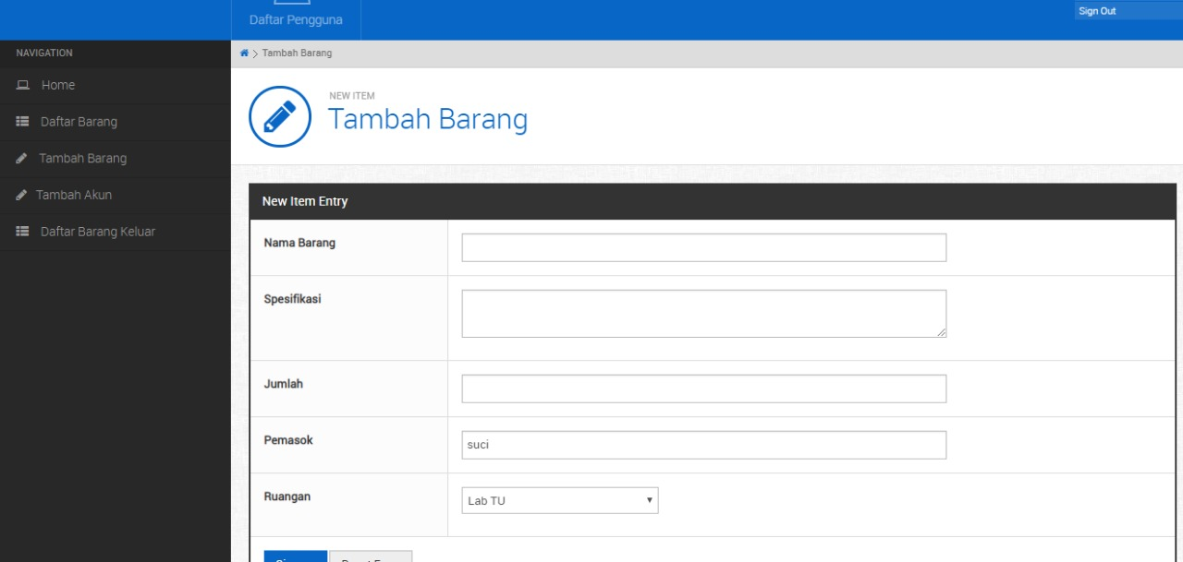

Gambar 22. **Tampilan Halaman M_Inventaris**

1. **Cetak Data Inventaris**

Halaman ini merupakan halaman yang dapat mencetak data yang terdapat pada bagian user. Contoh tampilan hasil cetak data inventaris dapat dilihat pada Gambar 24.

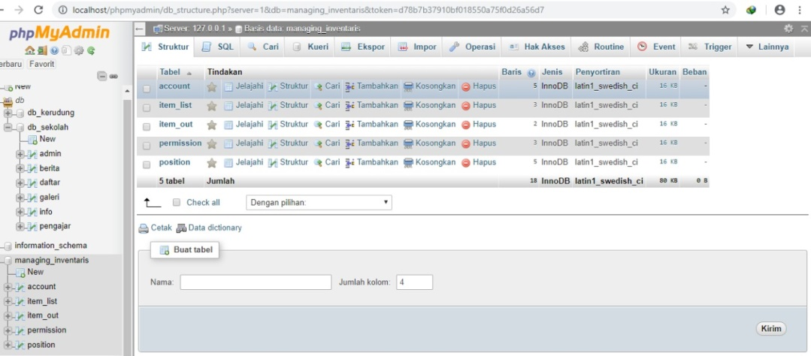

Gambar 23. **Tampilan Halaman Cetak Data Inventaris**

### **Halaman *Front-End***

1. **alaman Login**

Tampilan *Front-end* pengguna umum dapat melakukan login terlebih dahulu berdasarkan username dan password yang sudah ditentukan oleh admin. Karena sifat aplikasi ini hanya dipergunakan dalam lingkup sekolah dan Dinas Pendidikan. Pada halaman ini Tampilan gambar pada halaman ini disajikan pada gambar 25.

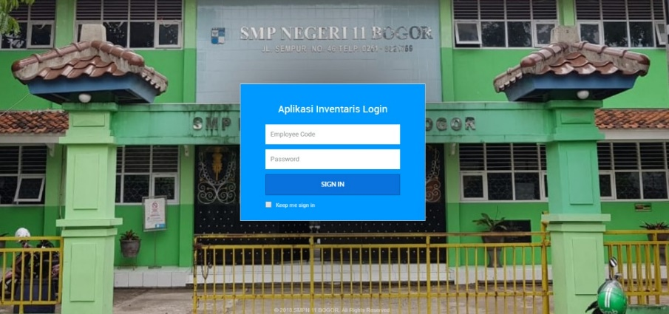

Gambar 24. **Tampilan Halaman Login**

1. **Halaman Form Inventarisasi**

Halaman ini merupakan halaman manager form untuk inventarisasi barang, yang berfungsi untuk menginputkan data laporan inventaris barang. Pada halaman ini Tampilan gambar halaman ini disajikan pada gambar 26.

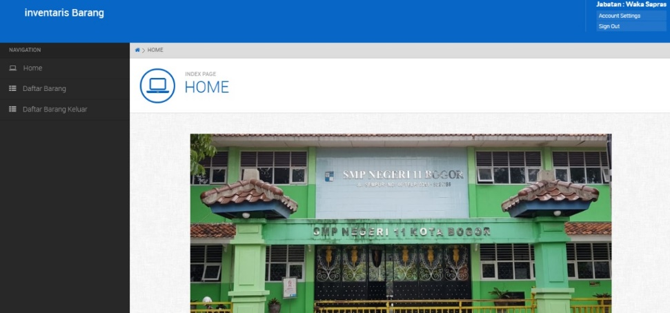

Gambar 25. **Tampilan Halaman Form Inventaris**

### **5.1.5 Uji Coba Sistem**

Tahap selanjutnya setelah melakukan implementasi adalah uji coba *system*. Dengan cara dijalankan pada web *browser*, berikut adalah beberapa uji coba yang dilakukan pada aplikasi.

1. **Uji Coba Struktural**

Uji coba struktural adalah proses uji coba untuk mengetahui apakah tampilan program dapat berjalan sesuai dengan rancangan. Hasil uji coba struktural ditampilkan pada tabel 8.

Tabel 8. **Uji Coba Struktural**

|  |  |  |  |
| --- | --- | --- | --- |
| **No** | **Form** | **Hasil** | **Keterangan** |
| 1 | *Login* | Sesuai | Muncul pertama kali pada saat aplikasi dijalankan. Terdapat isian *username* dan *password*. |
| 2 | Menu Utama | Sesuai | Menampilkan button download mengenai inventarisasi barang berdasarkan 3 kategori |
| 2 | Menu Inventaris Barang | Sesuai | Menampilkan data inventarisasi barang sesuai kategori yang telah dipilih oleh operator sekolah |
| 3 | Menu Form Inventaris Barang | Sesuai | Menampilkan data inventarisasi barang sesuai dengan username operator sekolah |
| 4 | *Logout* | Sesuai | Kembali ke halaman login. |

1. **Uji Coba Fungsional**

Uji coba fungsional merupakan tahap uji coba yang bertujuan untuk mengetahui apakah bagian dari proses website berjalan sesuai dengan fungsi masing-masing. Hasil uji coba fungsional ditampilkan pada tabel 9.

Tabel 9. **Uji Coba Fungsional**

|  |  |  |  |  |
| --- | --- | --- | --- | --- |
| **No** | **Form** | **Button** | **Hasil** | **Keterangan** |
| 1 | Login | *Login* | Berfungsi | Isian *username* dan *password* yang diisi dengan benar berhasil membuka *menu* utama |
| 2 | Barang Masuk | Simpan | Berfungsi | Isian data gedung dan bangunan yang diisi dengan benar berhasil disimpan |
| Ubah | Berfungsi | Data gedung dan bangunan yang dipilih berhasil diubah |
| Cetak | Berfungsi | Berhasil mencetak data transaksi yang dipilih |
| Cari | Berfungsi | Berhasil menampilkan data gedung dan bangunan tanah yang dicari |
| 3 | Barang Keluar | Simpan | Berfungsi | Isian data aset tetap lainnya yang diisi dengan benar berhasil disimpan |
| Ubah | Berfungsi | Data aset tetap lainnya yang dipilih berhasil diubah |
| Cetak | Berfungsi | Berhasil mencetak data transaksi yang dipilih |
| Cari | Berfungsi | Berhasil menampilkan data aset tetap lainnya yang dicari |
| 8 | Utama | Admin | Berfungsi | Menampilkan *form* konfirmasi admin |
| *Logout* | Berfungsi | *Form* utama aplikasi berhasil ditutup dan menampilkan kembali *form login* |

1. **Uji Coba Validasi**

Uji coba validasi merupakan uji coba yang dilakukan dengan cara memasukan, mengubah dan pemeriksaan keakuratan hasil data yang telah dimasukan ke dalam aplikasi. Uji coba tersebut di lakukan dengan validasi sistem pengisian data kedalam system dan hasilnya sesuai dengan data yang di masukan.

Tabel 10. **Uji Coba Validasi**

|  |  |  |  |
| --- | --- | --- | --- |
| **Form** | **Tampilan Input** | **Tampilan Output** | **Keterangan** |
| Login Admin | E:\Nurul Yulianti\Suci\IMG-20181209-WA0006.jpg |  | Jika *input login* salah atau kosong maka akan muncul pesan gagal |
|  | E:\Nurul Yulianti\Suci\IMG-20181209-WA0006.jpg |  | *Jika input login* terisi dengan benar maka *form* admin akan terbuka |
| Login (User atau Pengguna Umum) | E:\Nurul Yulianti\Suci\IMG-20181209-WA0004.jpg |  | *Jika input login* terisi dengan benar maka *menu* peralatan dan mesin akan terbuka |
| Cetak Laporan  (User atau Pengguna Umum) | E:\Nurul Yulianti\Suci\IMG-20181209-WA0002.jpg | E:\Nurul Yulianti\Suci\IMG-20181209-WA0008.jpg | Jika *input* peralatan dan mesin benar maka hasil laporan akan tercetak |

# 

# BAB VI

# KESIMPULAN DAN SARAN

## **6.1 Kesimpulan**

Berdasarkan pembahasan mengenai aplikasi inventarisasi barang di Sekolah Menengah Pertama Negeri 11 Kota Bogor berbasis web ini dapat disimpulkan bahwa aplikasi ini dibuat menggunakan bahasa pemrograman PHP dan MySQL sebagai *database*. Aplikasi ini juga dirancang menggunakan metode SDLC yang didalamnya terdapat langkah-langkah yaitu: perencanaan, analisis, perancangan, implementasi, ujicoba dan penggunaan. Aplikasi ini telah diujicoba dengan beberapa tahap yaitu: ujicoba struktural, ujicoba validasi, ujicoba fungsional.

Dengan adanya aplikasi inventarisasi barang pada SMPN 11 Kota Bogor berbasis web, guru ataupun bagian tata usaha sekolah bisa mengakses aplikasi inventaris barang maupun melalui internet dengan fasilitas *website* yang telah disediakan. Dan aplikasi inventarisasi barang ini terbukti dapat meningkatkan efektifitas dalam pengelolaan inventarisasi barang di SMPN 11 Kota Bogor.

Aplikasi ini dibuat dengan tampilan desain yang sangat sederhana, agar dapat memudahkan petugas sekolah dalam menjalankan aplikasi inventarisasi barang sehingga petugas sekolah tidak mengalami kesulitan pada saat menggunakan aplikasi inventarisasi barang tersebut.

## **6.2 Saran**

Dari berbagai analisa dan pengamatan serta implementasi program yang dilakukan mengenai aplikasi inventarisasi barang ini dapat dikembangkan, maka dapat diberikan beberapa saran : Untuk ditambahkan beberapa fitur, seperti penambahan menu atau fitur baru yang berguna dalam melakukan pengolahan data inventaris, pencarian data. Diharapkan nanti aplikasi ini dapat dikembangkan dengan fitur-fitur tambahan yang lebih baik lagi kedepannya.

# DAFTAR PUSTAKA

**A Sholihin, BK Riasti.** 2013. Pembanguna Sistem Informasi Inventarisasi Sekolah Pada Dinas Pendidikan Kabupaten Rembang Berbasis Web.

**MM Habidin.** 2012. *Sistem Informasi Perawatan Dan Inventaris SMK Negeri Rembang Berbasis Web.*

**GT Marindi**. *Sistem Monitoring data dan akses PT. Telkom Indonesia. 2010*